Stereo statt Mono: igus bietet Kunden hohe Designfreiheit mit 2-Komponenten-3D-Druck
Zwei Filamente lassen sich in einem einzigen Fertigungsschritt zu einem schmierfreien und hochstabilen Bauteil miteinander verbinden

Köln, 19. Juni 2020 – Prototypen, Ersatzteile, Werkzeuge und Kleinserien: 3D-Drucker des Kölner Kunststoffspezialisten igus fertigen Bauteile ab sofort auch mit verschiedenen Filamenten. In diesem 2-Komponenten-3D-Druck sind verschiedene Materialeigenschaften einfach kombinierbar. So lassen sich beispielsweise Komponenten im 3D-Druck herstellen, bei denen gleichzeitig eine besondere Steifigkeit wie auch eine hohe Verschleißfestigkeit gefordert sind. Dadurch erhalten Unternehmen mehr Freiheit und Flexibilität im Design.

Der 3D-Druck hat sich in der Industrie zu einer ernstzunehmenden Alternative zu abtragenden Verfahren wie Drehen und Fräsen entwickelt. 32 Prozent der Industrieunternehmen nutzten die Technologie 2019 bereits, zwölf Prozent mehr als 2016, das zeigt eine Studie des Branchenverbands BITKOM. Und die Ansprüche der Anwender steigen. „Immer mehr Konstrukteure haben uns in den letzten Jahren gefragt, ob es möglich sei, Bauteile beim 3D-Druck aus mehreren Kunststoffen zu fertigen, um dadurch besondere Eigenschaften zu erreichen“, sagt Tom Krause, Leiter Additive Fertigung bei igus. Die Lösung ist der Zwei-Komponenten-Druck (2K). Damit lassen sich beispielsweise Tribo-Filamente mit kohlefaserverstärkten Filamenten kombinieren. Der Kunde erhält nicht nur ein besonders verschleißarmes, sondern auch ein äußerst belastbares Bauteil.

2K-3D-Druck: Aus geometrischer Sicht kaum Beschränkungen
„Wir haben unseren 3D-Druckservice jetzt um sogenannte Zwei-Komponenten-Drucker (2K) erweitert, die mit zwei unterschiedlichen Druckmaterialien arbeiten können und somit mehr Flexibilität in der Produktentwicklung ermöglichen.“ Die 2K-Drucker arbeiten dabei mit dem FDM-Verfahren. Dabei fließen die beiden geschmolzenen Kunststoffe jeweils durch eine eigene Druckdüse. Die 2K-Drucker können beim Druck jederzeit zwischen den Materialien wechseln, sie verschmelzen an den Übergängen. „Es gibt aus geometrischer Sicht kaum Beschränkungen“, macht Tom Krause deutlich. „Die Materialien können sich umschließen, ineinander verschränken und schichtweise abwechseln.“ Ein Ausnahmefall ergibt sich lediglich, wenn sich die Schmelztemperaturen der Filamente stark unterscheiden und keine stoffliche Fusion möglich ist. Konstrukteure können in diesem Fall eine formschlüssige Verbindung herstellen – etwa einen Schwalbenschwanz, der zwei Bereiche, die aus unterschiedlichen Kunststoffen bestehen, miteinander verbindet.

„Früher war diese Flexibilität im 3D-Druck unmöglich“
Zum Filament-Portfolio zählen schmier- und Hochleistungskunststoffe unter anderem mit brandhemmenden, hygienischen, antistatischen Eigenschaften. Tom Krause: „Mit den 2K-Druckern haben wir die Möglichkeit, die Eigenschaften zweier Filamente in einem Bauteil zu kombinieren.“ Ein Beispiel für ein 2K-Bauteil ist ein Greiferelement für eine Maschine, die in der Lebensmittelindustrie Deckel verschraubt. Der Körper besteht aus einem iglidur Filament, das Robustheit und Verschleißfestigkeit garantiert. Die Flächen hingegen aus einem flexiblen Werkstoff, der für Rutschfestigkeit sorgt. „Der Anwender profitiert bei diesem 2K-Bauteil von einem Materialmix“, hebt Tom Krause hervor. „Früher ließen sich die Einzelteile nur nacheinander ausdrucken und zusammensetzen. Jetzt geht das deutlich einfacher und schneller.“

PRESSEKONTAKTE:  Oliver Cyrus  Leiter Presse und Werbung  Anja Görtz-Olscher  Presse und Werbung  igus® GmbH  Spicher Str. 1a  51147 Köln  Tel. 0 22 03 / 96 49-459 oder -7153  Fax 0 22 03 / 96 49-631  ocyrus@igus.de  agoertz@igus.de  www.igus.de/presse | ÜBER IGUS:  Die igus GmbH ist ein weltweit führender Hersteller von Energiekettensystemen und Polymer-Gleitlagern. Das familiengeführte Unternehmen mit Sitz in Köln ist in 35 Ländern vertreten und beschäftigt weltweit 4.150 Mitarbeiter. 2019 erwirtschaftete igus mit motion plastics, Kunststoffkomponenten für bewegte Anwendungen, einen Umsatz von 764 Millionen Euro. igus betreibt die größten Testlabore und Fabriken in seiner Branche, um dem Kunden innovative auf ihn zugeschnittene Produkte und Lösungen in kürzester Zeit anzubieten.

Die Begriffe "igus", “Apiro”, "chainflex", "CFRIP", "conprotect", "CTD", "drygear“, "drylin", "dry-tech", "dryspin", "easy chain", "e-chain", "e-chain systems", "e-ketten", "e-kettensysteme", "e-skin", "e-spool“, "flizz", „ibow“, „igear“, "iglidur", "igubal", „kineKIT“, "manus", "motion plastics", "pikchain", „plastics for longer life“, "readychain", "readycable", „ReBeL“, "speedigus", "triflex", "robolink" und "xiros" sind gesetzlich geschützte Marken in der Bundesrepublik Deutschland und gegebenenfalls auch international.
Bildunterschrift:

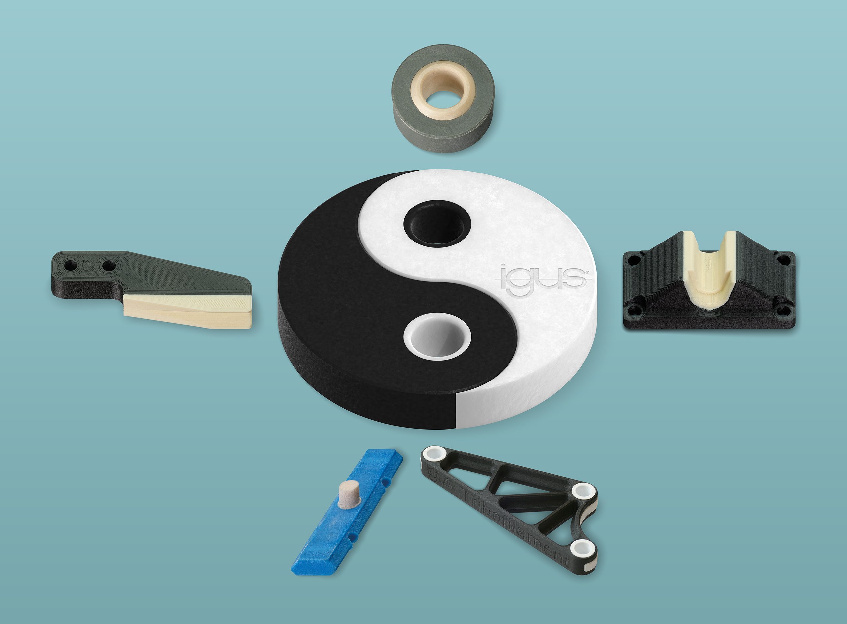
Bild PM3120-1
Mehr Freiheit und Flexibilität im Design: Mit dem 2K-3D-Druck lassen sich verschiedene Materialeigenschaften einfach kombinieren. (Quelle: igus GmbH)

